
Об утверждении Правил представления уведомления о ввозе (вывозе) товаров
Утративший силу
Приказ Министра финансов Республики Казахстан от 15 января 2015 года № 24. Зарегистрирован в Министерстве юстиции Республики Казахстан 18 февраля 2015 года № 10284. Утратил силу приказом Министра финансов Республики Казахстан от 6 февраля 2018 года № 131 (вводится в действие по истечении десяти календарных дней после дня его первого официального опубликования)
Сноска. Утратил силу приказом Министра финансов РК от 06.02.2018 № 131 (вводится в действие по истечении десяти календарных дней после дня его первого официального опубликования).
В соответствии с пунктом 4 статьи 276-4 Кодекса Республики Казахстан от 10 декабря 2008 года "О налогах и других обязательных платежах в бюджет" (Налоговый кодекс) ПРИКАЗЫВАЮ:
1. Утвердить прилагаемые Правила представления уведомления о ввозе (вывозе) товаров.
2. Комитету государственных доходов Министерства финансов Республики Казахстан (Ергожин Д.Е.) обеспечить:
1) государственную регистрацию настоящего приказа в Министерстве юстиции Республики Казахстан;
2) в течении десяти календарных дней после государственной регистрации настоящего приказа в органах юстиции Республики Казахстан направление на официальное опубликование в периодические печатные издания и информационно-правовую систему "Әділет";
3) размещение настоящего приказа на интернет-ресурсе Министерства финансов Республики Казахстан.
3. Настоящий приказ вводится в действие по истечении десяти календарных дней со дня первого официального опубликования.
Министр | Б. Султанов

Утверждены
приказом Министра финансов
Республики Казахстан
от 15 января 2015 года № 24
Правила
представления уведомления о ввозе (вывозе) товаров
Сноска. Правила в редакции приказа Министра финансов РК от 11.12.2015 № 651 (вводится в действие с 01.01.2016).
1. Общие положения
1. Настоящие Правила представления уведомления о ввозе (вывозе) товаров (далее – Правила) разработаны в соответствии с подпунктом 8 пункта 1 статьи 14 и пунктами 4 и 5 статьи 276-4 Кодекса Республики Казахстан от 10 декабря 2008 года "О налогах и других обязательных платежах в бюджет" (Налоговый кодекс) и определяет порядок представления уведомления о ввозе (вывозе) товаров в следующих случаях:
при временном ввозе товаров на территорию Республики Казахстан с территории государств-членов Евразийского экономического союза, которые в последующем будут вывезены с территории Республики Казахстан без изменения свойств и характеристик ввезенных товаров;
при временном вывозе товаров с территории Республики Казахстан на территорию государств-членов Евразийского экономического союза, которые в последующем будут ввезены на территорию Республики Казахстан без изменения свойств и характеристик вывезенных товаров;
при ввозе (вывозе) товаров в связи с их передачей в пределах одного юридического лица.
2. Положения настоящих Правил применяются при:
1) временном ввозе (вывозе) товаров:
по договорам имущественного найма (аренды) движимого имущества и транспортных средств;
на выставки и ярмарки;
2) ввозе (вывозе) товаров в связи с их передачей в пределах одного юридического лица.
3. Уведомление о ввозе (вывозе) товаров (далее – уведомление) предназначено для отражения информации о товарах, указанных в пункте 1 настоящих Правил.
2. Порядок и сроки представления уведомления
4. Уведомление представляется в электронном виде по форме согласно приложению к настоящим Правилам.
5. Уведомление представляется налогоплательщиком в орган государственных доходов по месту нахождения (жительства) по каждому договору (контракту), на основании которого осуществлен ввоз (вывоз) товаров, и коду товаров по товарной номенклатуре внешнеэкономической деятельности государств-членов Евразийского экономического союза (далее – ТН ВЭД ЕАЭС) отдельно.
6. Уведомление представляется в течение двадцати рабочих дней:
с даты ввоза на территорию Республики Казахстан с территории государств-членов Евразийского экономического союза;
с даты вывоза с территории Республики Казахстан на территорию государств-членов Евразийского экономического союза.
Уведомление представляется на каждую дату ввоза (вывоза) товаров.
7. В уведомлении отражаются следующие данные:
в строке 1 указывается – индивидуальный идентификационный или бизнес-идентификационный номер налогоплательщика (далее – ИИН, БИН);
в строке 2 указывается наименование или Ф.И.О. (при его наличии) лица, осуществляющего ввоз (вывоз) товаров.
Для юридического лица указываются: наименование в соответствии с учредительными документами, для физического лица – фамилия, имя, отчество (при его наличии) налогоплательщика согласно документам, удостоверяющим личность, для индивидуального предпринимателя – наименование в соответствии со свидетельством о государственной регистрации индивидуального предпринимателя;
в строке 3 "Перемещение товаров":
ячейка 3 I отмечается при ввозе товаров на территорию Республики Казахстан с территории государств-членов Евразийского экономического союза, которые в последующем будут вывезены с территории Республики Казахстан или при ввозе товаров в связи с их передачей в пределах одного юридического лица;
ячейка 3 II отмечается при вывозе товаров с территории Республики Казахстан на территорию государств-членов Евразийского экономического союза, которые в последующем будут ввезены на территории Республики Казахстан или при вывозе товаров в связи с их передачей в пределах одного юридического лица;
в строке 4 "Основание для ввоза (вывоза) товаров":
ячейка 4 I отмечается при временном ввозе (вывозе) товаров на (с) территорию (и) Республики Казахстан с (на) территории (ю) государств-членов Евразийского экономического союза, которые в последующем будут вывезены (ввезены) с (на) территории (ю) Республики Казахстан. В случае отметки в ячейке 4 I производится отметка в ячейке А или В;
ячейка 4 I А отмечается при временном ввозе (вывозе) товаров по договорам имущественного найма (аренды) движимого имущества и транспортных средств;
ячейка 4 I В отмечается при временном ввозе (вывозе) товаров на выставки и ярмарки;
ячейка 4 II отмечается при ввозе (вывозе) товаров на (с) территорию (и) Республики Казахстан с (на) территории (ю) государств-членов Евразийского экономического союза в связи с их передачей в пределах одного юридического лица;
в строке 5 указывается код государств-членов Евразийского экономического союза, на (с) территорию (-и) которого произведен ввоз (вывоз) товаров с (на) территории (-ю) Республики Казахстан;
в строке 6 указывается код валюты, определяемый договором (контрактом), на основании которого осуществлен ввоз (вывоз) товаров и применимый к стоимости товара;
в строке 7 указывается регистрационный номер ранее представленного уведомления в случае повторного представления уведомления в соответствии с пунктом 8 настоящих Правил;
в строке 8 указывается 10-значный код товаров по ТН ВЭД ЕАЭС;
в строке 9 указывается полное наименование ввезенных (вывезенных) товаров;
в строке 10 указывается местонахождение ввезенных (вывезенных) товаров согласно договору (контракту), на основании которого осуществлен ввоз (вывоз) товаров;
в строке 11 указываются сведения о договоре (контракте), на основании которого осуществлен ввоз (вывоз) товаров (наименование, дата и номер);
в строке 12 указывается стоимость ввезенных (вывезенных) товаров, определяемая договором (контрактом), на основании которого осуществлен ввоз (вывоз) товаров;
в строке 13 указывается количество ввезенных товаров, соответствующее договору (контракту), на основании которого осуществлен ввоз товаров, и/или товаросопроводительным документам, а также единицы измерения. Данная строка заполняется в случае отметки в ячейке 3 I;
в строке 14 "Срок ввоза товаров":
в ячейке "с" указывается дата ввоза товаров;
в ячейке "по" указывается дата предполагаемого вывоза товаров в соответствии с договором (контрактом). Данная строка заполняется в случае отметки в ячейке 3 I;
в строке 15 указывается количество вывезенных товаров, соответствующее договору (контракту), на основании которого осуществлен вывоз товаров, и/или товаросопроводительным документам, а также единицы измерения. Данная строка заполняется в случае отметки в ячейке 3 II;
в строке 16 "Срок вывоза товаров":
в ячейке "с" указывается дата вывоза товаров;
в ячейке "по" указывается дата предполагаемого ввоза товаров в соответствии с договором (контрактом). Данная строка заполняется в случае отметки в ячейке 3 II;
в поле "Ф.И.О. налогоплательщика (руководителя)" указываются фамилия, имя, отчество (при его наличии) руководителя в соответствии с учредительными документами. Если уведомление представляется физическим лицом, указываются его фамилия, имя, отчество (при его наличии) согласно документам, удостоверяющим личность, для индивидуального предпринимателя - наименование в соответствии со свидетельством о государственной регистрации индивидуального предпринимателя;
в поле "Дата подачи уведомления" указывается дата представления уведомления в орган государственных доходов;
в поле "Код органа государственных доходов" указывается код органа государственных доходов по месту нахождения (жительства) налогоплательщика;
в поле "Входящий номер документа" отражается регистрационный номер уведомления.
8. В случае изменения условий договора (контракта) о местонахождении ввезенных (вывезенных) товаров, указанных в уведомлении, налогоплательщик повторно представляет уведомление до истечения срока, указанного в ранее представленном уведомлении.
В этом случае при представлении уведомления заполняются исключительно следующие данные:
ИИН (БИН) (строка 1);
наименование или Ф.И.О (при его наличии) лица, осуществляющего ввоз (вывоз) товаров (строка 2);
регистрационный номер ранее представленного уведомления (строка 7);
местонахождение ввезенных (вывезенных) товаров (строка 10).
В случае, если до истечения срока нахождения ввезенных (вывезенных) товаров, указанного в уведомлении, взаимным согласием сторон (контрагентов) продлен срок нахождения временно ввезенных (вывезенных) товаров, налогоплательщик повторно представляет уведомление до истечения срока, указанного в ранее представленном уведомлении.
В этом случае при представлении уведомления заполняются исключительно следующие данные:
ИИН (БИН) (строка 1);
наименование или Ф.И.О (при его наличии) лица, осуществляющего ввоз (вывоз) товаров (строка 2);
регистрационный номер ранее представленного уведомления (строка 7);
договор (контракт), на основании которого осуществлен ввоз (вывоз), дата и номер договора (контракта), на основании которого осуществлен ввоз (вывоз) (строка 11);
срок ввоза (строка 14) или срок вывоза (строка 15).
Приложение
к Правилам представления уведомления
о ввозе (вывозе) товаров
15 января 2015 года № 24

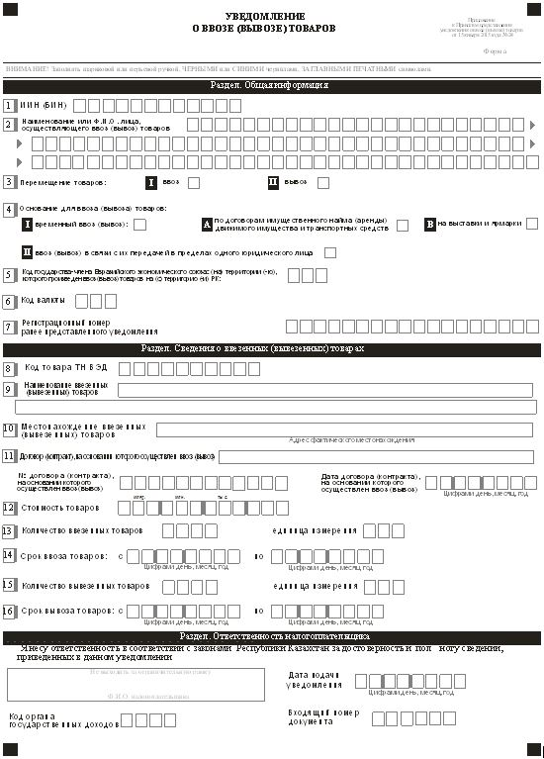

© 2012. РГП на ПХВ «Институт законодательства и правовой информации Республики Казахстан» Министерства юстиции Республики Казахстан

